ПРАВА ЧЕЛОВЕКА.
С раннего детства вас знакомили со старинными русскими и зарубежными сказками. И никто не задумывался над тем:
- Что люди могут делать и чего не могут?
– Что обязаны делать и чего не обязаны?
– На что имеют право и на что не имеют?
И, конечно же поиск ответов на главные вопросы не мог оставить в стороне искусство и литературу. Помогут нам в этом сюжетные картинки знакомых сказок.
Задание № 1.
О каких правах человека идет речь в этой сказке:
– Колобок, Колобок, колобок! Я тебя съем!
- Не ешь меня, лисичка-сестричка,
Я тебе лучше песенку спою. (Право на жизнь и личную неприкосновенность)

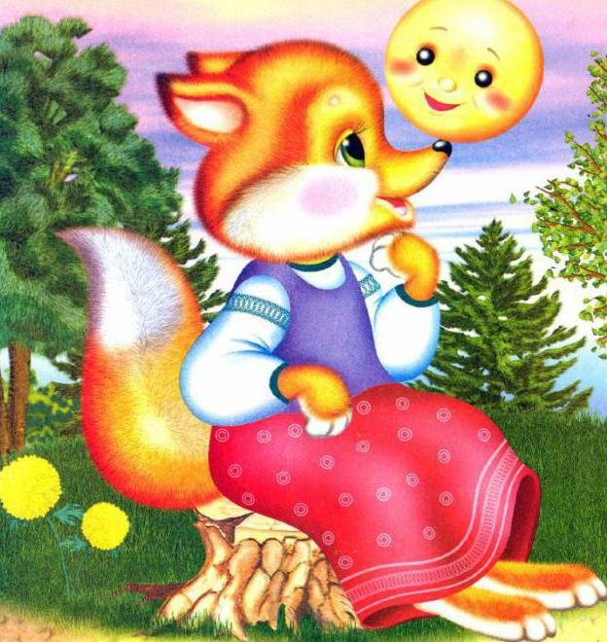

Задание № 2.
Добрый доктор Айболит!
Он под деревом сидит.
Приходи к нему лечиться
И корова, и волчица,
И жучок, и червячок,
И медведица!
Всех излечит, исцелит
Добрый доктор Айболит! ( Право на охрану здоровья и медицинскую помощь)
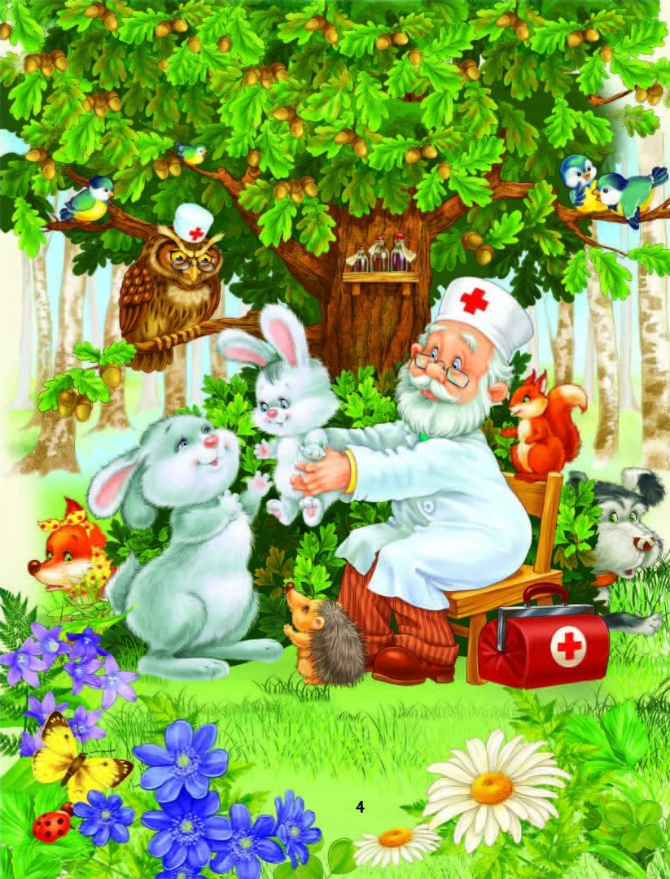

Задание № 3.

Медведь говорит :
«Машенька будешь у меня жить, кашу варить, печку топить»

Какое право нарушил медведь, не отпуская Машеньку домой?

